**询价文件**

**项目名称：中国黄（渤）海候鸟栖息地（盐城）**

**鸟类调查监测（2023-2024年）**

**盐城市湿地和世界自然遗产保护管理中心**

**2023年7月21日**

第一部分询价公告

项目概况

中国黄（渤）海候鸟栖息地（盐城）鸟类调查监测（2023-2024年）采购项目的潜在供应商应在盐城市湿地和世界自然遗产保护管理中心网获取询价文件，并于2023年7月28日9点 00分（北京时间）前提交响应文件。

## 一、项目基本情况

1、项目名称：中国黄（渤）海候鸟栖息地（盐城）鸟类调查监测（2023-2024年）

2、采购方式：询价

3、预算金额：15万元

4、最高限价：15万元。报价超过最高限价的为无效报价，按照无效响应处理。

5、采购范围：盐城市湿地和世界自然遗产保护管理中心中国黄（渤）海候鸟栖息地（盐城）鸟类调查监测（2023-2024年）及年度报告。

6、合同履行期限：一年期。

7、付款方式：合同签订后预付合同金额15%；完成中期项目目标，且验收合格后支付合同金额65%；项目全部完成，且验收合格后支付合同金额20%。

8、本项目不接受联合体。

## 二、申请人的资格要求：

1、满足《中华人民共和国政府采购法》第二十二条规定，并提供下列材料；

(1)法人或者其他组织的营业执照等证明文件，自然人的身份证明；  
　　(2)上一年度的财务报表（成立不满一年不需提供）；

(3)依法缴纳税收和社会保障资金的相关材料；  
　　(4)具备履行合同所必需的设备和专业技术能力的书面声明；  
　　(5)参加政府采购活动前3年内在经营活动中没有重大违法记录的书面声明；

2、落实政府采购政策需满足的资格要求：无

3、本项目的特定资格要求：

（1）供应商必须是在中国境内注册的相关机构。

（2）未被“信用中国”网站（www.creditchina.gov.cn）列入失信被执行人、重大税收违法案件当事人名单、政府采购严重失信行为记录名单。

（3）单位负责人为同一人或者存在直接控股、管理关系的不同投标人，不得参加同一合同项下的政府采购活动。

## 三、获取询价文件

1、本询价公告在“盐城市湿地和世界自然遗产保护管理中心网”发布。

2、公告发布后，凡具备以上资格条件及要求，并自愿参加本次询价的供应商，自行下载询价文件并按询价文件规定的时间提交响应文件。

3、本询价文件工本费为0元。

## 四、响应文件提交

1、投标文件截止时间：2023年7月28日9点00分（北京时间）；

2、开标时间：2023年7月28日9点00分；

3、开标地点：江苏省盐城市亭湖区新都东路82号未来科技城C3楼10楼北会议室

**五、投标保证金**

本项目落实江苏省财政厅《关于做好政府采购支持企业发展有关事项的通知》(苏财购(2020)52号)文件精神，不收取投标保证金。

## 六、公告期限

自本公告发布之日起3个工作日。

## 七、其他补充事宜

1、有关本次询价采购的事项若存在变动或修改，敬请及时关注“盐城市湿地和世界自然遗产保护管理中心网”发布的信息更正公告。

2、供应商的法定代表人（或委托代理人）需携带其二代身份证原件准时出席开标会议，否则做无效标处理。

3、正本份数：1份，副本份数：2份。

## 八、凡对本次采购提出询问，请按以下方式联系。

采购人信息

名    称：盐城市湿地和世界自然遗产保护管理中心

地    址：江苏省盐城市亭湖区新都东路82号未来科技城C3楼

项目联系人：冉全

联系电话：15861939318

盐城市湿地和世界自然遗产保护管理中心

2023年7月21日

第二部分报价人须知

**一、供应商一旦领取了本询价文件并决定参加投标，即被认为接受了本询价文件的规定和约束，并视为自询价公告发布之日起已经知道或应当知道自身权益是否受到了损害。**

**二、询价文件的澄清**

疑问送达截止时间：2023年7月27日12：00前（以北京时间为准，下同）。

答疑发放开始时间：2023年7月27日18:00。

疑问送达及答疑发放地点：采购人处。

**三、投标截止时间及要求**

供应商请于**2023年7月28日上午9：00** 前将响应文件装订密封加盖公章后，送至江苏省盐城市亭湖区新都东路82号未来科技城C3楼10楼北会议室**。**

**四、投标要求：**供应商须按询价文件的要求进行响应，响应文件一式三份，即正本一份，副本二份。不论供应商中标与否，响应文件均不退回。响应文件至少应包括：**投标承诺书、开标一览表、供应商企业（单位）类型声明函（如有）、盐城市政府采购事前信用承诺书、项目需求响应函及资信证明文件【资信证明文件详见询价文件第六部分资信证明文件要求】**等；投标承诺书、开标一览表、供应商企业（单位）类型声明函（如有）、盐城市政府采购事前信用承诺书、项目需求响应函及资信证明文件须按要求进行盖章签字。询价评标小组将对各供应商投标情况进行评审，确定中标意向单位。

注：1、供应商应将响应文件加盖单位公章、法定代表人或委托代理人章印（或签字）后密封，并在封袋上注明供应商名称、项目名称。

2、封袋上注明供应商名称、项目名称，供应商参与投标的法定代表人或委托代理人需携带本人身份证原件到场，如不能提供身份证原件的按无效标论处。

**五、成交人的确定**：询价评标小组将对响应的响应文件进行评审和比较。在符合采购需求、质量和服务相等的前提下，报价最低，确定成交人。评标小组在评审中可要求供应商对其响应文件作出必要的澄清和确认。评标小组将审查响应文件是否对询价文件做出了实质性响应而没有重大偏离。重大偏离的认定需经过评标小组三分之二及以上成员的认定。

**六、履约保证金：**本项目不收取履约保证金。

**七、报价要求：**供应商根据自身实力、结合市场行情报价，此报价应包括为完成询价文件、采购清单报价表中的所有内容。供应商应充分考虑为完成上述内容所必须的全部招标货物并进行相关服务所需的所有费用，即主要包括（但不限于）：设备费用（含全套设备、附件、配件、备品备件、专用工具、技术资料等）、直接和间接成本费、劳务费、清洁费、包装费、采购费、生产费、运杂费（含运输费）、装卸费、保险费、保修费、管理费、配合费、安装费、调试费、检测费、技术（含操作、维护等）培训及售后服务费、税金、利润、风险费、成品保护费、不可预见费及其他一切相关费用等所需的全部费用，凡漏项或少计均视为优惠，采购人不另行增加费用。各类风险和政策性调整等风险已包括在投标报价中，最终结算时除合同约定调整外一律不予调整。

第三部分合同条款及格式

以下为中标后签定本项目合同的通用条款，中标供应商不得提出实质性的修改，关于专用条款将由采购人与中标供应商结合本项目具体情况协商后签订。

**政府采购合同（服务）**

项目名称：

甲方：（买方）

乙方：（卖方）______________

甲、乙双方根据**********询价招标采购的结果，签署本合同。

**第一条合同标的**乙方根据甲方要求提供下列服务：。服务内容详见乙方投标文件等。

**第二条合同总价款**本合同项下服务总价款为人民币___________（大写）。

**第三条组成本合同的有关文件**下列关于文件和有关附件是本合同不可分割的组成部分，与本合同具有同等法律效力。

**第四条技术资料及知识产权**

1.乙方应按招标文件规定的时间向甲方提供有关技术资料。

2.没有甲方事先书面同意，乙方不得将由甲方提供的有关合同或任何合同条文、规格、计划、图纸、样品或资料提供给与履行本合同无关的任何其他人。即使向履行本合同有关的人员提供，也应注意保密并限于履行合同的必需范围。

**3.**乙方应保证为甲方提供服务任何一部分时不受第三方提出侵犯其专利权、版权或其他权利的起诉。一旦出现侵权，乙方应承担全部责任。

**第五条质量保证**

乙方提供的服务必须全部达到招标文件各项要求，国家或行业有规定的，还要符合相应规定。服务期满前，乙方应根据甲方要求提供完整的文档资料，并配合甲方做好与本项目相关任务的衔接工作。

**第六条服务期限和验收标准**

1、本项目的工作定于________年________月________日开始，具体开始时间以招标人通知为准，________年________月________日提交成果资料，招标文件有约定的，从其约定。

2、最终成果除需满足业主要求外还应当符合国家及行业现行规范要求及相关部门的检查验收。

**第七条合同款支付**

1、本合同项下所有款项均以人民币支付。

2、付款方式：以招标文件为准。

**第八条违约责任**

１、如乙方不能按期交付服务的，乙方应当赔偿甲方因此而遭受的实际损失，并应向甲方支付合同总价5%的违约金。

2、乙方逾期交付的，每逾期1天，乙方向甲方偿付合同总额的5‰的滞纳金。如乙方逾期交付达10天，甲方有权解除合同，解除合同的通知自到达乙方时生效。乙方逾期交付的，今后参加招标投标活动的信誉将受到影响。

3、乙方在承担违约责任后，仍应继续履行合同规定的义务（甲方解除合同的除外）。甲方未能及时追究乙方的任何一项违约责任并不表明甲方放弃追究乙方该项或其他违约责任。

4、乙方虚假承诺，或经相关部门检测验收提供的服务不能满足招标文件要求，或是由于乙方的过错造成合同无法继续履行的，乙方应向甲方支付不少于合同总价30%赔偿金。

**第九条合同的变更和终止**

1、除《政府采购法》规定的情形外，本合同一经签订，甲乙双方不得擅自变更、中止或终止合同。

2、除发生法律规定的不能预见、不能避免并不能克服的客观情况外，甲乙双方不得放弃或拒绝履行合同。乙方放弃或拒绝履行合同，在三年内不得参加招标人组织的招标投标活动。

**第十条合同的转让**

乙方不得擅自部分或全部转让其应履行的合同义务。

**第十一条争议的解决**

1、因履行本合同引起的或与本合同有关的争议，甲、乙双方应首先通过友好协商解决，如果协商不能解决争议，则采取以下第（1）种方式解决争议：

（1）向甲方所在地有管辖权的人民法院提起诉讼；

（2）向当地仲裁委员会按其仲裁规则申请仲裁。

2、在仲裁期间，本合同应继续履行。

**第十二条诚实信用**

乙方应诚实信用，严格按照招标文件要求和承诺履行合同，不向甲方进行商业贿赂或者提供不正当利益。

**第十三条合同生效及其他**

1、本合同自签订之日起生效。

2、本合同一式五份，甲乙双方各执二份，代理机构一份。

3、本合同应按照中华人民共和国的现行法律进行解释。

甲方（单位名称）： 乙方（单位名称）：

地址： 地址：

法定代表人或授权代表： 法定代表人或授权代表：

联系电话： 联系电话：

日期：年 月 日 日期：年 月 日

第四部分项目需求

一、项目背景

（一）遗产地地理位置

盐城市位于江苏省沿海中部，苏北江淮平原东部，被誉为东方湿地之都，百河之城，麋鹿故乡，仙鹤家园。盐城市遗产地涉及东台、大丰、亭湖、射阳4个县市区，主要由潮间带滩涂和其它滨海湿地组成，拥有世界上规模最大的潮间带滩涂。遗产地是濒危物种最多、受威胁程度最高的东亚-澳大利西亚候鸟迁徙路线上的关键枢纽，也是全球数以百万迁徙候鸟的停歇地、换羽地和越冬地。

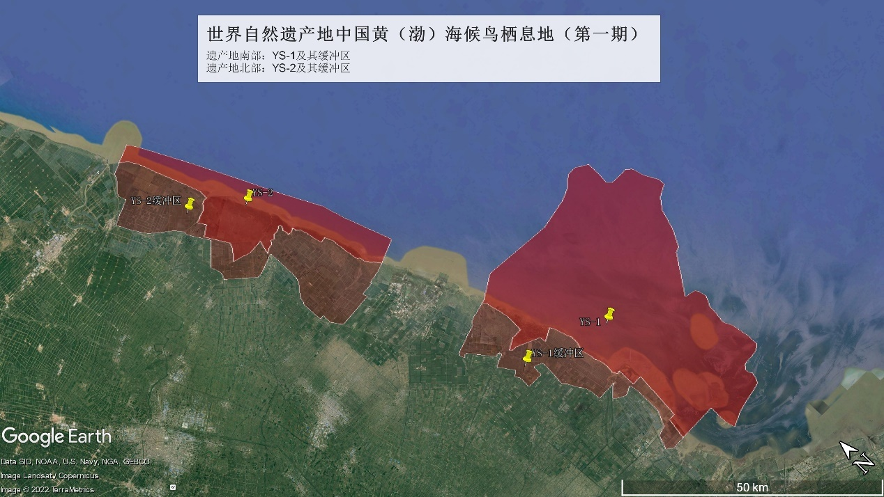

二、目的和任务

（一）调查目的与意义

总体目标：全面掌握遗产地鸟类的种群动态，以及栖息地分布与变化，为制定物种保护策略和栖息地管理对策提供技术支撑，为遗产地突出普遍价值评估提供科学数据，也是盐城履行国际公约，贯彻落实生态文明思想的具体举措。

具体目标：（1）全面掌握遗产地鸟类的繁殖、迁徙和越冬鸟类的种群数量、分布与动态，以及栖息地现状与变迁；（2）科学甄别遗产地重点保护鸟类的关键分布地点，系统厘清重要栖息地面临主要威胁因素，为栖息地的保护管理提供对策；

（二）调查任务

1、积累长期监测资料，摸清遗产地范围内鸟类资源现状与动态变化，包括种类、数量、分布、栖息地状况及迁徙特征等。

2、掌握遗产地重点关注鸟类的种类、数量、分布及种群动态变化状况。

3、评估湿地鸟类栖息地质量，掌握重要的鸟类栖息地面积及分布，为遗产地的保护管理及生态修复等提供对策。

三、技术方案

（一）技术总则

本方案依据国家林业和草原局自然保护地管理司发布的《全国自然保护地生物多样性监测方案（试行）》（2022年1月）中鸟类监测技术方法。

（二）调查对象

调查对象为遗产地内所有鸟类，但不同季节也有所侧重，需尤其关注遗产地重点关注候鸟。遗产地受威胁物种的有黑脸琵鹭、丹顶鹤、东方白鹳、勺嘴鹬、小青脚鹬等37种。其中水鸟25种（详见表1），在调查时需额外关注，并记录。并根据以往调查经验将遗产地鸟类划归为三类：迁徙鸟类（鸻鹬类、鹟类、莺类、鹮类等）、繁殖鸟类（鸥类、鹭类、雀形目、部分鸻鹬类等）、越冬鸟类（鹤鹳类、雁鸭类等）。

（三）调查生境类型划分

参考牟晓杰等人（2015）提出的中国滨海湿地的综合分类系统。首先根据盐城的的实际情况将鸟类生境划分为自然滨海湿地、人工滨海湿地和林地三大类。其中，自然滨海湿地有河口滩涂、泥质滩涂、米草滩涂、碱蓬滩涂、草滩（獐茅、结缕草）、芦苇沼泽等6个类型；人工湿地划分为盐田、养殖池塘、农田、沟渠、库塘、污水处理池等6个类型。林地包括海堤林等。

（1）自然滨海湿地1：1-1河口滩涂（区内大型入海河流包括射阳河、新洋港河、斗龙河、王港河、四卯酉河、竹港河、川东河、梁垛河、方塘河。河口位于淡水、海水交界处，生物多样性丰富，是鸟类的重要栖息地之一）、1-2泥质滩涂、1-3米草滩涂、1-4碱蓬滩涂、1-5草滩、1-6芦苇沼泽；

（2）人工湿地2：2-1盐田、2-2养殖池塘、2-3农田、2-4沟渠、2-5库塘、2-6污水处理池；

（3）林地3：3-1海堤林

备注：数字代表相应生境代码，如2-1代表为人工湿地类型的盐田生境。此外，除生境类型划分外，生态修复区也是一个研究重点，体现其对鸟类多样性以及栖息地的修复成果，在调查生态修复区域范围时需用“*”号额外标注。

（四）调查区域划分

（1）遗产地南部：条子泥（YS-1-1）、粱垛河口—大丰港（YS-1-2）、东沙（YS-1-3），其中YS-1-3区域由于必须乘船，普通调查难以抵达，故一般情况可不予调查；

（2）遗产地北部：四卯酉—斗龙港（YS-2-1）、斗龙港—新洋港（YS-2-2）、新洋港—射阳河（YS-2-3）。

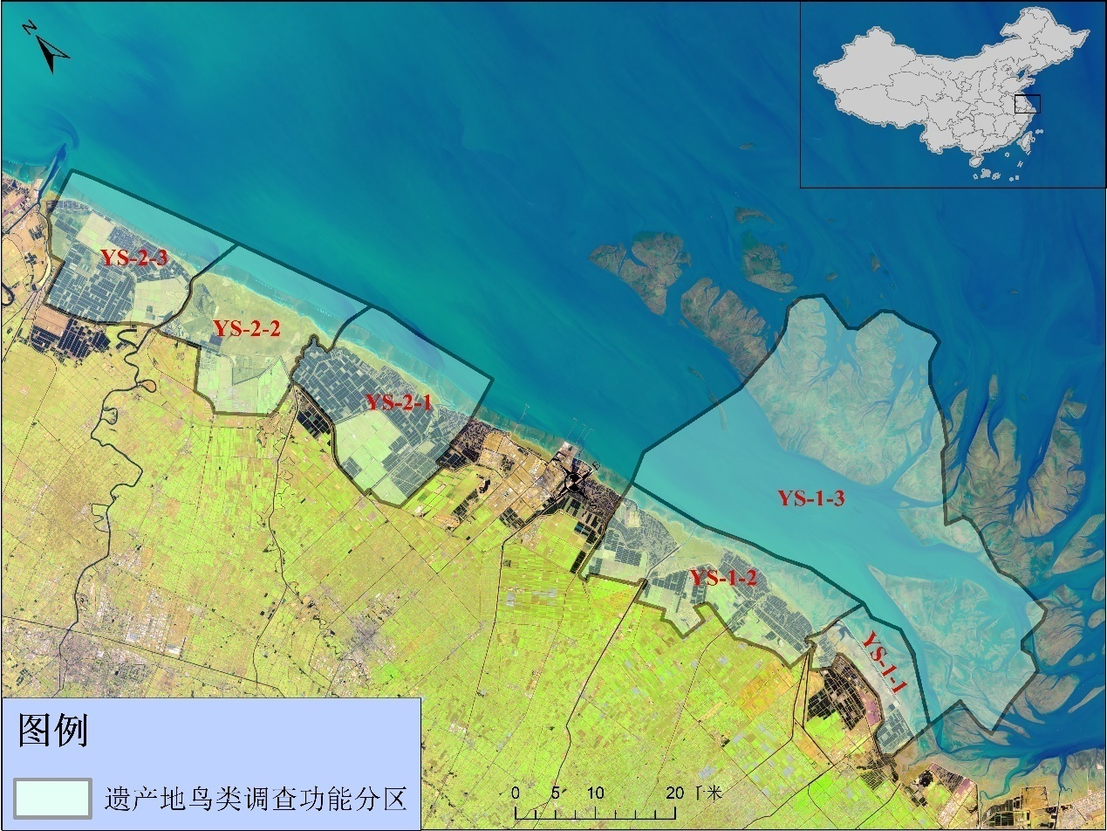

图2遗产地鸟类调查分区

（五）调查技术方案

（1）调查方法

采取样线法或者样点法、或者小区直数法调查，应该尽量覆盖各种类型生境及重要鸟类栖息地。采用样线法调查法时，2名调查人员同时沿样线以1-2km/h的速度前进，边走边聆听与观察，记录样线两侧各50m距离内听到和见到的鸟类；采用样点法调查法时，相同的调查人员在到达样点后立即开始记录样点站周围50m内听到和见到的鸟类，每个样点的计数时间为10min，此外，在接近样点站时被惊飞的鸟类也统计在内。小区直数法一般用于生态修复区。光滩及高潮栖息地区域根据潮汐状况选取合适的调查时间。

（2）调查时间

迁徙季：春季（3月-5月），秋季（9月-11月）为迁徙鸟类重点调查时间段，水鸟主要为鸻鹬类、林鸟主要为雀形目的莺科、鹟科等。水鸟重点生境包括河口滩涂、泥质滩涂、米草滩涂、碱蓬滩涂、草滩、芦苇沼泽、海堤林等。

繁殖季：6-8月，重点营巢繁殖水鸟有黑嘴鸥为代表的鸥类、鹭类和部分鸻鹬类。林鸟主要是包括伯劳、卷尾、蜡嘴雀、鸦雀等雀形目鸟类。重点生境包括米草滩涂、碱蓬滩涂、草滩、芦苇沼泽、海堤林等。需要深入繁殖地观测营巢数量，人力不可到达时可采用无人机或者红外相机方式补充调查。

越冬季：12月-2月，重点调查雁鸭类、鹤类等越冬鸟类。重点生境包括农田、碱蓬滩涂、芦苇沼泽、养殖塘等。

（3）样点样线设置

根据盐城鸟类迁徙、繁殖等季节对生境的依赖程度，划定9个监测样点、29条监测样线以及15个生态修复区开展监测，设置如下，结合实际情况，可适当优化调整样点、样线、修复区，总数量不可减少：

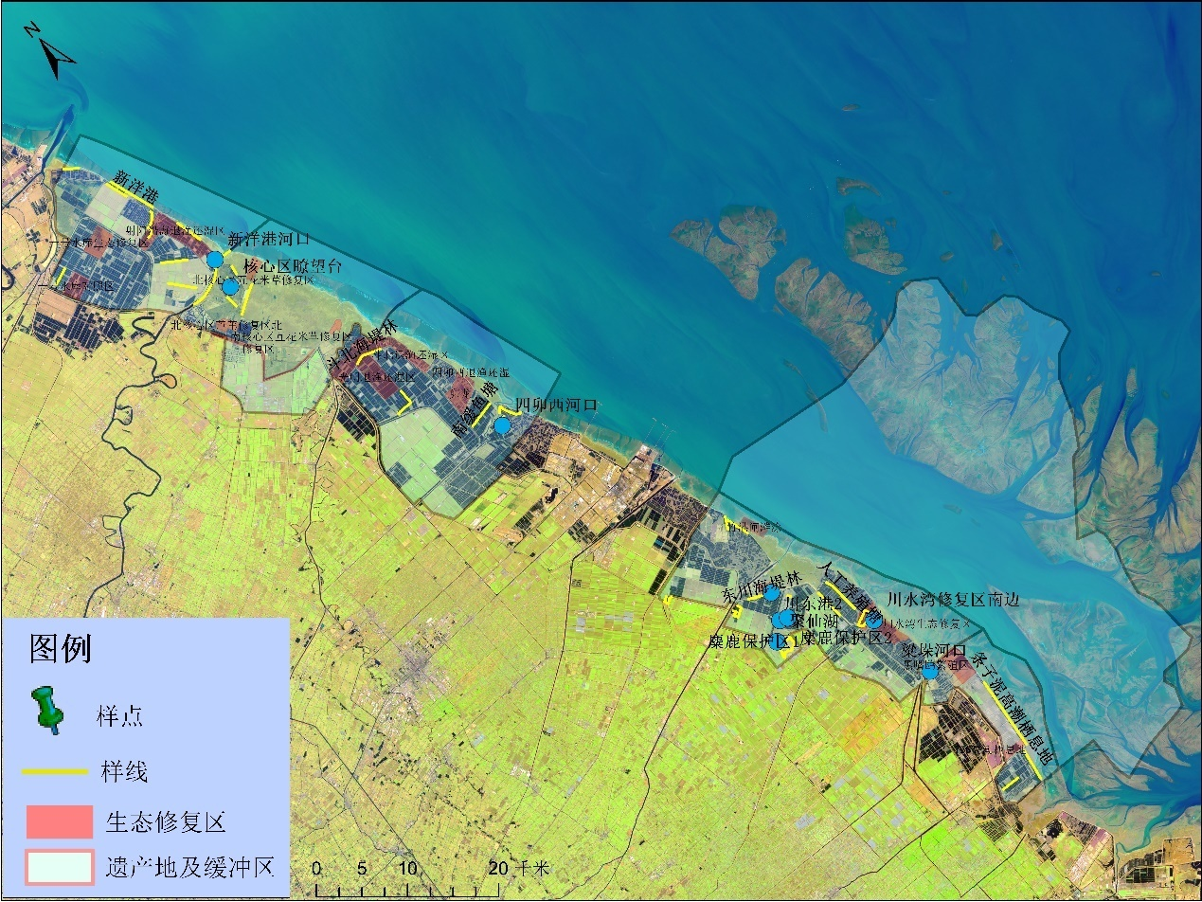

图2遗产地调查样点样线

四、组织实施

（一）工作要求

（1）调查至少每月一次，单次监测不得少于3人4天/次，建议调查时间统一为每月的下旬，春秋迁徙季可根据候鸟迁徙以及天气等原因适时调整调查时间。

（2）完成当月调查后在次月25日前汇总数据，并按季、年度分别出具调查报告。

（二）成果验收

市湿地遗产中心将对提交的汇总数据以及报告进行核验。

验收成果共计5项，细化如下：

1、遗产地秋季鸟类监测报告

（1）2023年9月遗产地鸟类监测汇总表（电子版）、工作照、鸟类照片；

（2）2023年10月遗产地鸟类监测汇总表（电子版）、工作照、鸟类照片；

（3）2023年11月遗产地鸟类监测汇总表（电子版）、工作照、鸟类照片；

2、遗产地越冬鸟类监测报告

（1）2023年12月遗产地鸟类监测汇总表（电子版）、工作照、鸟类照片；

（2）2024年1月遗产地鸟类监测汇总表（电子版）、工作照、鸟类照片；

（3）2024年2月遗产地鸟类监测汇总表（电子版）、工作照、鸟类照片；

3、遗产地春季鸟类监测报告

（1）2024年3月遗产地鸟类监测汇总表（电子版）、工作照、鸟类照片；

（2）2024年4月遗产地鸟类监测汇总表（电子版）、工作照、鸟类照片；

（3）2024年5月遗产地鸟类监测汇总表（电子版）、工作照、鸟类照片；

4、遗产地夏季鸟类监测报告

（1）2024年6月遗产地鸟类监测汇总表（电子版）、工作照、鸟类照片；

（2）2024年7月遗产地鸟类监测汇总表（电子版）、工作照、鸟类照片；

（3）2024年8月遗产地鸟类监测汇总表（电子版）、工作照、鸟类照片；

5、2023-2024年遗产地年度鸟类调查报告

# 第五部分成交原则与评审内容

**一、成交原则：**

询价评标小组将对响应的响应文件进行评审和比较。在符合采购需求、质量和服务相等的前提下，报价最低，确定成交人。评标小组在评审中可要求供应商对其响应文件作出必要的澄清和确认。评标小组将审查响应文件是否对询价文件做出了实质性响应而没有重大偏离。重大偏离的认定需经过评标小组三分之二及以上成员的认定。

各供应商应当以合理的报价参加竞争。询价小组认为有效供应商的报价明显低于其他有效供应商的报价，有可能影响产品质量或者不能诚信履约的，询价小组有权要求该供应商在接到通知半小时内向询价小组提供书面说明及相关证明材料原件；供应商不能证明（未能及时证明）其报价合理性的，询价小组有权视为“报价明显不合理或者低于成本，有可能影响商品质量和不能诚信履约的”，将其作为无效投标（报价）处理。

4、法律法规及询价文件规定的其他规定或约定（条款）。

**二、评审内容**

|  |  |  |  |
| --- | --- | --- | --- |
| 序号 | 评审内容 | 评审是否合格 | 不合格原因 |
| 1 | 资格性检查：依据法律法规和询价文件的规定，对响应文件中的资格证明文件等进行审查，以确定供应商是否具备参加询价的资格。 |  |  |
| 2 | 符合性检查：依据询价文件的规定，从响应文件的有效性、完整性和对询价文件的响应程度进行审查，以确定是否对询价文件的实质性要求作出响应。 |  |  |
| 3 | 法律法规及询价文件规定的其他规定或约定（条款） |  |  |

# 第六部分询价响应文件的组成及格式

**响应文件**

**（在此标注：正本或副本）**

**项目名称：**

**供应商名称（单位公章）：**

**日期：**

**询价响应文件主要目录**

|  |  |
| --- | --- |
| **目录名称** | **所在页码** |
| 一、资信证明文件 |  |
| 二、投标承诺书 |  |
| 三、开标一览表 |  |
| 四、供应商企业（单位）类型声明函 |  |
| 五、项目需求响应承诺函 |  |
| 七、盐城市政府采购事前信用承诺书 |  |
|  |  |
|  |  |
|  |  |
|  |  |
|  |  |
|  |  |
|  |  |
| **特别说明：**  1、本目录（含页码，下同）是专家评审的重要依据，供应商应当准确（完整）填写。  **2、询价文件核心内容或供应商认为重要内容的，请按本格式自行填加，以便评审人员准确评审。**  3、如供应商未能准确（完整）填写本目录的，后果由供应商自负。 | |

一、**资信证明文件要求**

**1、实质性资格证明文件目录**

**文件1** 法人或者其他组织的营业执照等证明文件，自然人的身份证明

**文件2** 上一年度财务状况报表（成立不满一年不需提供）

**文件3** 依法缴纳税收和社会保障资金的相关材料

**文件4** 具备履行合同所必需的设备和专业技术能力证明材料

**文件5**参加政府采购活动前 3 年内在经营活动中没有重大违法记录的书面声明

**文件6** 法人授权书

**文件7** 询价文件中规定要求提供的证明材料和投标人认为需要提供的其他材料

### 提供：法人或者其他组织的营业执照等证明文件，自然人的身份证明（复印件加盖投标人公章）

**上一年度财务状况报表（成立不满一年不需提供）**（复印件加盖投标人公章）

**依法缴纳税收和社会保障资金的相关材料**（复印件加盖投标人公章）

### 具备履行合同所必需的设备和专业技术能力的书面声明（格式）

我公司郑重声明：我公司具备履行本项采购合同所必需的设备和专业技术能力，为履行本项采购合同我公司具备如下主要设备和主要专业技术能力：

主要设备有：。

主要专业技术能力有：。

供应商名称（公章）：

日期：______年月日

### 参加政府采购活动前 3 年内在经营活动中没有重大违法记录的书面声明（格式）

**声明**

我公司郑重声明：参加本次政府采购活动前 3 年内，我公司在经营活动中没有因违法经营受到刑事处罚或者责令停产停业、吊销许可证或者执照、较大数额罚款等行政处罚。

供应商名称（公章）：

授权代表签字：

日期：______年月日

### 法人授权书（格式）

本授权书声明：公司的（法定代表人姓名）_______职务代表本公司授权（被授权人的姓名）(职务)为本公司的合法投标代表，就参加中国黄（渤）海候鸟栖息地（盐城）鸟类调查监测（2023-2024年）的投标、签订合同以及合同的执行、完成和纠纷处理，以本公司名义处理一切与之有关的事务。

本授权书于年月日签字生效，特此声明。

法定代表人签字：

职务：

单位名称：

地址：

投标代表（被授权人）签字：

职务：

单位名称：

地址：

投标人（单位公章）：

日期：

**二、投标承诺书**

采购人：

根据的询价文件，我方经市场考察和研究上述项目询价文件的相关要求、标准及技术要求和其他有关文件后，我方愿以（大写：）元（小写：）元的总价承包本招标范围内的全部内容，并承担任何质量缺陷责任。

1、一旦我方中标，我方保证在中标通知书规定期限内签订合同，严格履行本响应文件中的全部承诺和责任。

2、如果我方中标，我方将在合同签订后日历天内完成所需设备的采购、生产、供应、安装、调试、售后等相关伴随服务，并将按询价文件的规定履行合同责任和义务。

3、我方保证本项目货物质量等级为；确保项目按询价文件中的技术要求、国家现行的相关规范标准及有关部门颁布的合格标准，且达一次性通过验收；质保期年。

4、如果我方中标，将派出（姓名）作为本项目的项目负责人。

5、我方已详细审查全部询价文件，包括有关澄清和补充说明（如果有的话）。我方完全理解并同意放弃对这方面有不明及误解的权利。

6、你方的询价文件和本响应文件将作为合同的附件。

7、我方愿意向你方提供与本次招标的相关资料，并对其真实性、合法性、有效性负责，如有不实，我方无条件接受你方和主管部门依据法律法规做出的处理决定，并承担由此产生的一切责任。

8、我方将严格履行本响应文件中的全部承诺和责任，并遵守询价文件中对供应商的所有规定。

9、我方完全理解你方有保留在授标之前任何时候根据评标委员会的意见接受或拒绝任何投标的权力，并完全理解你方对此无解释的义务。

10、我方承诺在此次招标过程中涉及的一切应当保密的事项，不向任何第三方泄露，否则承担一切法律责任。

供应商(单位公章)：

法定代表人或授权代表(盖章或签字)：

年 月 日

**三、开标一览表（格式）**

|  |  |
| --- | --- |
| 项目名称 | 中国黄（渤）海候鸟栖息地（盐城）鸟类调查监测（2023-2024年） |
| 投标报价（金额大写）：元整；小写：¥元； | |
| 合同履行期限：********  付款方式：************ | |

投标人（公章）：

法定代表人或授权委托人：（签字或盖章)

日期：年月日

**四、项目需求响应函**

一、项目背景

（一）遗产地地理位置

盐城市位于江苏省沿海中部，苏北江淮平原东部，被誉为东方湿地之都，百河之城，麋鹿故乡，仙鹤家园。盐城市遗产地涉及东台、大丰、亭湖、射阳4个县市区，主要由潮间带滩涂和其它滨海湿地组成，拥有世界上规模最大的潮间带滩涂。遗产地是濒危物种最多、受威胁程度最高的东亚-澳大利西亚候鸟迁徙路线上的关键枢纽，也是全球数以百万迁徙候鸟的停歇地、换羽地和越冬地。



二、目的和任务

（一）调查目的与意义

总体目标：全面掌握遗产地鸟类的种群动态，以及栖息地分布与变化，为制定物种保护策略和栖息地管理对策提供技术支撑，为遗产地突出普遍价值评估提供科学数据，也是盐城履行国际公约，贯彻落实生态文明思想的具体举措。

具体目标：（1）全面掌握遗产地鸟类的繁殖、迁徙和越冬鸟类的种群数量、分布与动态，以及栖息地现状与变迁；（2）科学甄别遗产地重点保护鸟类的关键分布地点，系统厘清重要栖息地面临主要威胁因素，为栖息地的保护管理提供对策；（3）积极探索一种遗产地、保护地、高校科研院所、民间团体、社会公众等多方参与的鸟类调查监测机制，提升盐城遗产地知名度和影响力，推动更加广泛的合作与交流。

（二）调查任务

1、积累长期监测资料，摸清遗产地范围内鸟类资源现状与动态变化，包括种类、数量、分布、栖息地状况及迁徙特征等。

2、掌握遗产地重点关注鸟类的种类、数量、分布及种群动态变化状况。

3、评估湿地鸟类栖息地质量，掌握重要的鸟类栖息地面积及分布，为遗产地的保护管理及生态修复等提供对策。

三、技术方案

（一）技术总则

本方案依据国家林业和草原局自然保护地管理司发布的《全国自然保护地生物多样性监测方案（试行）》（2022年1月）中鸟类监测技术方法。

（二）调查对象

调查对象为遗产地内所有鸟类，但不同季节也有所侧重，需尤其关注遗产地重点关注候鸟。遗产地受威胁物种的有黑脸琵鹭、丹顶鹤、东方白鹳、勺嘴鹬、小青脚鹬等37种。其中水鸟25种（详见表1），在调查时需额外关注，并记录。并根据以往调查经验将遗产地鸟类划归为三类：迁徙鸟类（鸻鹬类、鹟类、莺类、鹮类等）、繁殖鸟类（鸥类、鹭类、雀形目、部分鸻鹬类等）、越冬鸟类（鹤鹳类、雁鸭类等）。

（三）调查生境类型划分

参考牟晓杰等人（2015）提出的中国滨海湿地的综合分类系统。首先根据盐城的的实际情况将鸟类生境划分为自然滨海湿地、人工滨海湿地和林地三大类。其中，自然滨海湿地有河口滩涂、泥质滩涂、米草滩涂、碱蓬滩涂、草滩（獐茅、结缕草）、芦苇沼泽等6个类型；人工湿地划分为盐田、养殖池塘、农田、沟渠、库塘、污水处理池等6个类型。林地包括海堤林等。

（1）自然滨海湿地1：1-1河口滩涂（区内大型入海河流包括射阳河、新洋港河、斗龙河、王港河、四卯酉河、竹港河、川东河、梁垛河、方塘河。河口位于淡水、海水交界处，生物多样性丰富，是鸟类的重要栖息地之一）、1-2泥质滩涂、1-3米草滩涂、1-4碱蓬滩涂、1-5草滩、1-6芦苇沼泽；

（2）人工湿地2：2-1盐田、2-2养殖池塘、2-3农田、2-4沟渠、2-5库塘、2-6污水处理池；

（3）林地3：3-1海堤林

备注：数字代表相应生境代码，如2-1代表为人工湿地类型的盐田生境。此外，除生境类型划分外，生态修复区也是一个研究重点，体现其对鸟类多样性以及栖息地的修复成果，在调查生态修复区域范围时需用“*”号额外标注。

（四）调查区域划分

为便于调查组织实施，本次调查共划分为6部分，以河为界，具体如下：

（1）遗产地南部：条子泥（YS-1-1）、粱垛河口—大丰港（YS-1-2）、东沙（YS-1-3），其中YS-1-3区域由于必须乘船，普通调查难以抵达，故一般情况不予调查；

（2）遗产地北部：四卯酉—斗龙港（YS-2-1）、斗龙港—新洋港（YS-2-2）、新洋港—射阳河（YS-2-3）。



图2遗产地鸟类调查功能分区

（五）调查技术方案

（1）调查方法

采取样线法或者样点法、或者小区直数法调查，应该尽量覆盖各种类型生境及重要鸟类栖息地。采用样线法调查法时，2名调查人员同时沿样线以1-2km/h的速度前进，边走边聆听与观察，记录样线两侧各50m距离内听到和见到的鸟类；采用样点法调查法时，相同的调查人员在到达样点后立即开始记录样点站周围50m内听到和见到的鸟类，每个样点的计数时间为10min，此外，在接近样点站时被惊飞的鸟类也统计在内。小区直数法一般用于生态修复区。光滩及高潮栖息地区域根据潮汐状况选取合适的调查时间。

（2）调查时间

迁徙季：春季（3月-5月），秋季（9月-11月）为迁徙鸟类重点调查时间段，水鸟主要为鸻鹬类、林鸟主要为雀形目的莺科、鹟科等。水鸟重点生境包括河口滩涂、泥质滩涂、米草滩涂、碱蓬滩涂、草滩、芦苇沼泽、海堤林等。

繁殖季：6-8月，重点营巢繁殖水鸟有黑嘴鸥为代表的鸥类、鹭类和部分鸻鹬类。林鸟主要是包括伯劳、卷尾、蜡嘴雀、鸦雀等雀形目鸟类。重点生境包括米草滩涂、碱蓬滩涂、草滩、芦苇沼泽、海堤林等。需要深入繁殖地观测营巢数量，人力不可到达时可采用无人机或者红外相机方式补充调查。

越冬季：12月-2月，重点调查雁鸭类、鹤类等越冬鸟类。重点生境包括农田、碱蓬滩涂、芦苇沼泽、养殖塘等。

（3）样点样线设置

根据盐城鸟类迁徙、繁殖等季节对生境的依赖程度，2022年确定9个监测样点、29条监测样线以及15个生态修复区开展监测，设置如下：



图2遗产地调查样点样线

四、组织实施

（一）工作要求

（1）调查至少每月一次，单次监测不得少于3人4天/次，建议调查时间统一为每月的20-25日，春秋迁徙季可根据候鸟迁徙以及天气等原因适时统一调整调查时间。

（2）完成当月调查后在次月25日前汇总数据，并按季、年度分别出具调查报告。

（二）成果验收

市湿地遗产中心将对提交的汇总数据以及报告进行核验。

验收成果共计5项，细化如下：

1、遗产地秋季鸟类监测报告

（1）2023年9月遗产地鸟类监测汇总表（电子版）、工作照、鸟类照片；

（2）2023年10月遗产地鸟类监测汇总表（电子版）、工作照、鸟类照片；

（3）2023年11月遗产地鸟类监测汇总表（电子版）、工作照、鸟类照片；

2、遗产地越冬鸟类监测报告

（1）2023年12月遗产地鸟类监测汇总表（电子版）、工作照、鸟类照片；

（2）2024年1月遗产地鸟类监测汇总表（电子版）、工作照、鸟类照片；

（3）2024年2月遗产地鸟类监测汇总表（电子版）、工作照、鸟类照片；

3、遗产地春季鸟类监测报告

（1）2024年3月遗产地鸟类监测汇总表（电子版）、工作照、鸟类照片；

（2）2024年4月遗产地鸟类监测汇总表（电子版）、工作照、鸟类照片；

（3）2024年5月遗产地鸟类监测汇总表（电子版）、工作照、鸟类照片；

4、遗产地夏季鸟类监测报告

（1）2024年6月遗产地鸟类监测汇总表（电子版）、工作照、鸟类照片；

（2）2024年7月遗产地鸟类监测汇总表（电子版）、工作照、鸟类照片；

（3）2024年8月遗产地鸟类监测汇总表（电子版）、工作照、鸟类照片；

5、2023-2024年遗产地年度鸟类调查报告

供应商（单位公章）：

法定代表人或委托代理人（签字或盖章）：

日期：年月日

**五、盐城市政府采购事前信用承诺书**

为营造我市公开、公平、公正、诚实守信的政府采购交易环境，树立诚信守法的投标人形象，本人代表本单位作出以下承诺：

（一）本单位对所提交的企（事）业单位基本信息、企（事）业负责人、项目负责人、技术负责人、从业资质和资格、业绩、财务状况、信誉等所有资料，均合法、真实、准确、有效，无任何伪造、修改、虚假成份，并对所提供资料的真实性负责；

（二）本单位无涉及政府采购活动的违法、违规不良记录，我公司及相关负责人无因存在重大隐患整改不力、发生有重大社会影响生产安全事故或其他严重违法违规行为而被列入失信联合惩戒的不良记录；

  （三）严格依照国家和省、市关于政府采购的法律、法规、规章、规范性文件，参加政府采购投标活动；积极履行社会责任，促进廉政建设；

  （四）严格遵守即时信息公示规定，及时维护和更新维护和更新盐城市政府采购网中与本单位相关的信息；

  （五）自我约束、自我管理，守合同、重信用，自觉维护政府采购交易的良好秩序，与参与本次政府采购活动的其他供应商不存在直接控股或管理关系，不参与围标串标、弄虚作假、骗取中标、干扰评标、违约毁约等行为；

  （六）自觉接受政府、行业组织、社会公众、新闻舆论的监督；

（七）本单位自愿接受政府采购监督管理机构和有关行政监督部门的依法检查。如发生违法违规或不良失信行为，自愿接受政府采购监督管理机构和有关行政监督部门依法给予的行政处罚（处理），并依法承担相应责任；

  （八）本人已认真阅读了上述承诺，并向本单位员工作了宣传教育。

法定代表人签名：

单位名称（盖章）：

年月日